АССОЦИАЦИЯ
КОЛЛЕКЦИОНЕРОВ ФАЛЕРИСТОВ
«Истинные друзья фалеристики»

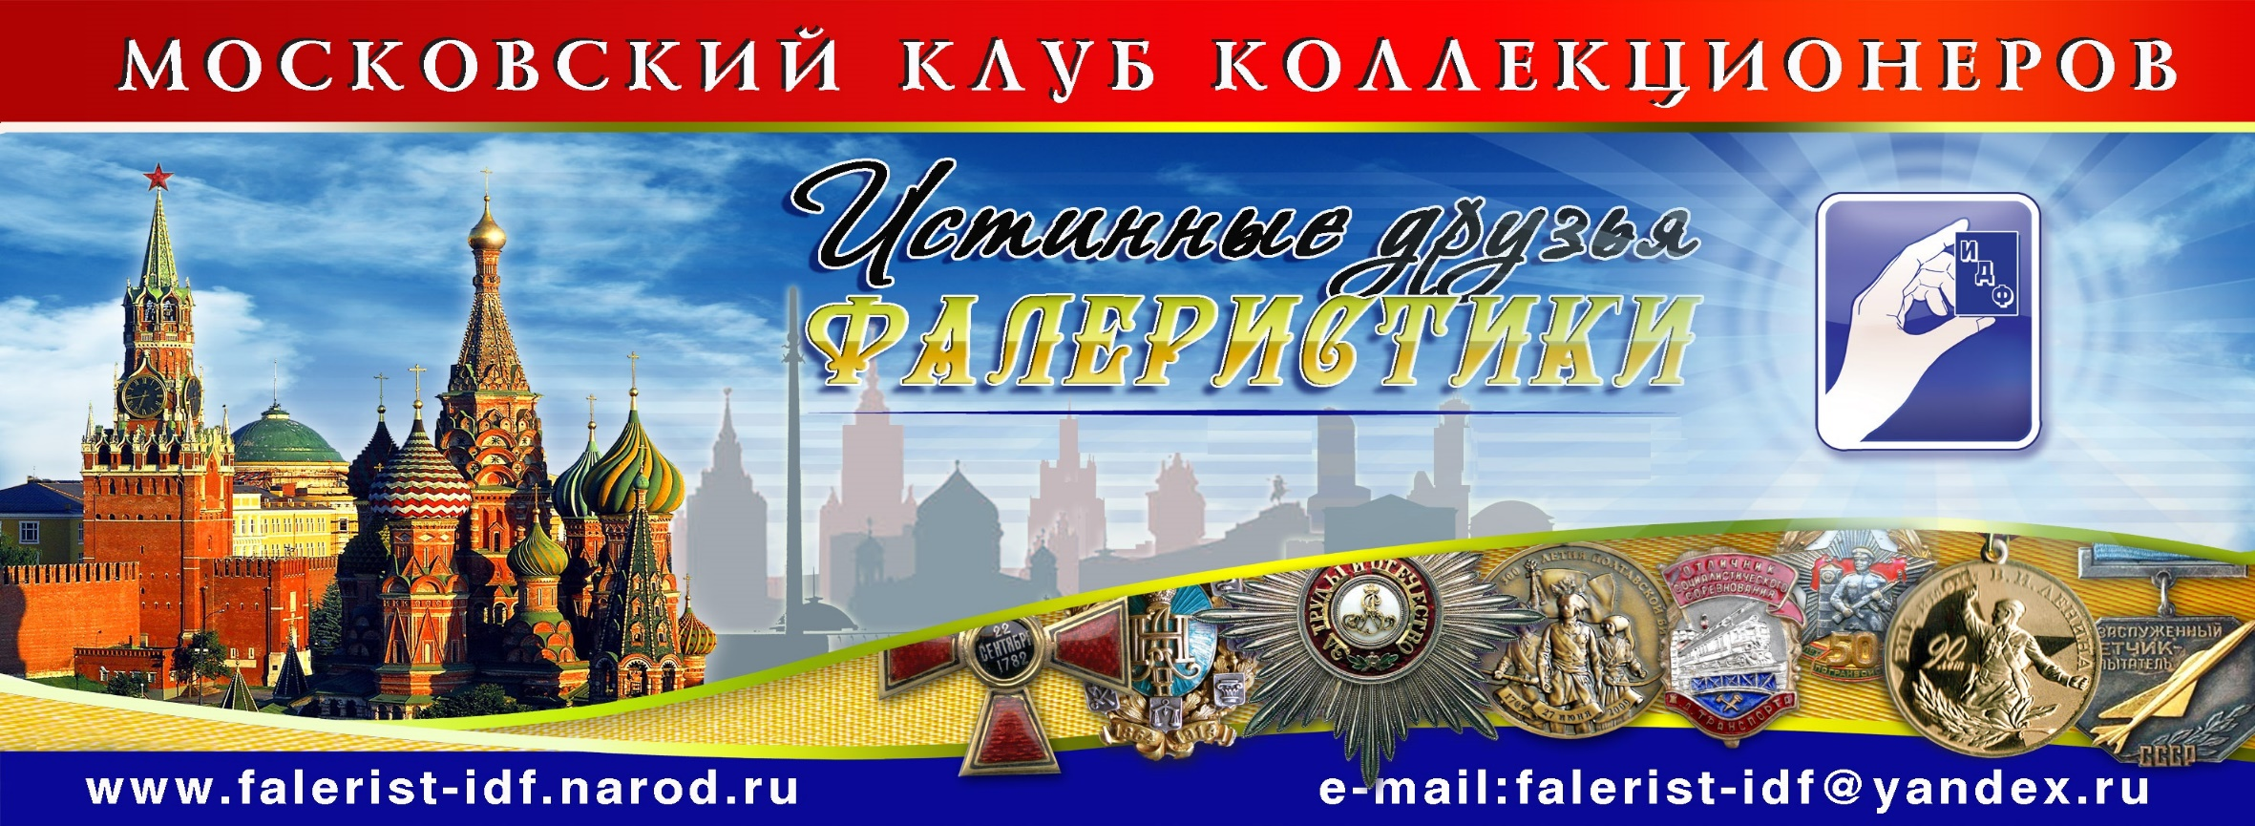

Ассоциации коллекционеров фалеристов «Истинные друзья фалеристики»
(Московский клуб коллекционеров «ИДФ»)

Московский клуб коллекционеров создан 22 декабря 2003 года в форме Некоммерческого партнерства «Истинные друзья фалеристики», став правопреемником Всесоюзного общества коллекционеров и Московского общества фалеристов. Клуб объединяет ведущих специалистов в области фалеристики и решает задачи по сохранению культурного наследия страны. Коллекционирование знаков, значков и медалей прививает молодому поколению интерес к истории Отечества, расширяет духовный мир человека и его кругозор, показывает пример полезной организации своего свободного времени и активного отдыха.
С 2010 года Клуб коллекционеров принимает активное участие в выставках, конференциях и встречах со школьниками, студентами, военнослужащими, ветеранами и работниками культурных учреждений г. Москвы. Многие члены клуба являются авторами книг, каталогов и монографий по истории происхождения знаков и наград. За эту работу Клуб награжден Грамотой Российского Государственного военного историко-культурного центра при Правительстве РФ (РОСВОЕНЦЕНТР) в 2010 году и Почетной грамотой Министерства культуры Российской Федерации «За успехи в патриотическом воспитании» в 2014 году.
11 ноября 2021 года Клуб коллекционеров прошел перерегистрацию и в Министерстве юстиции Российской Федерации по г. Москве и зарегистрирован как Ассоциация коллекционеров фалеристов «Истинные друзья фалеристики».

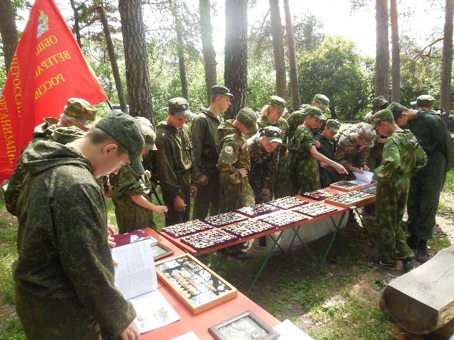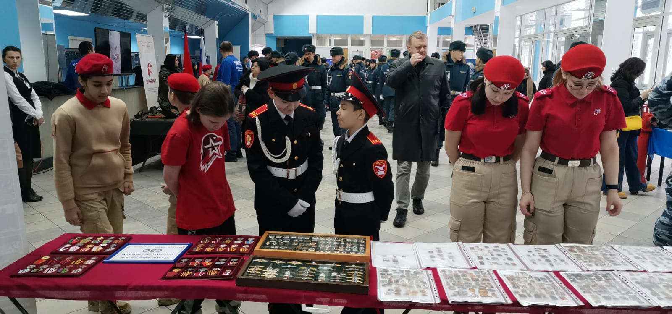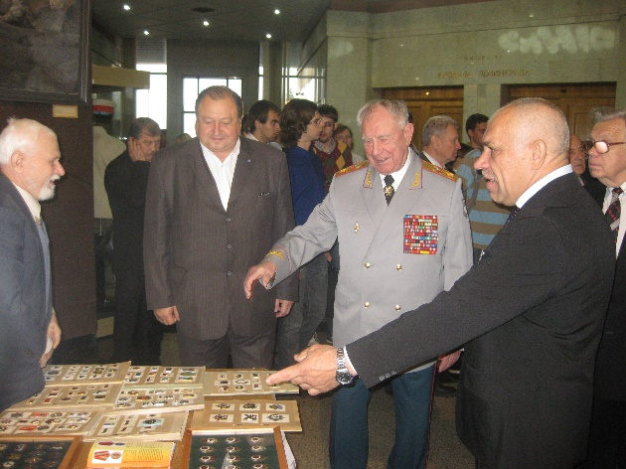

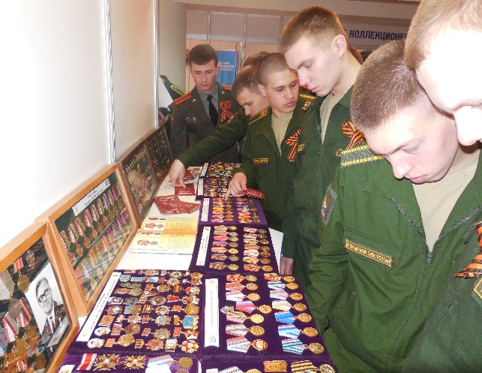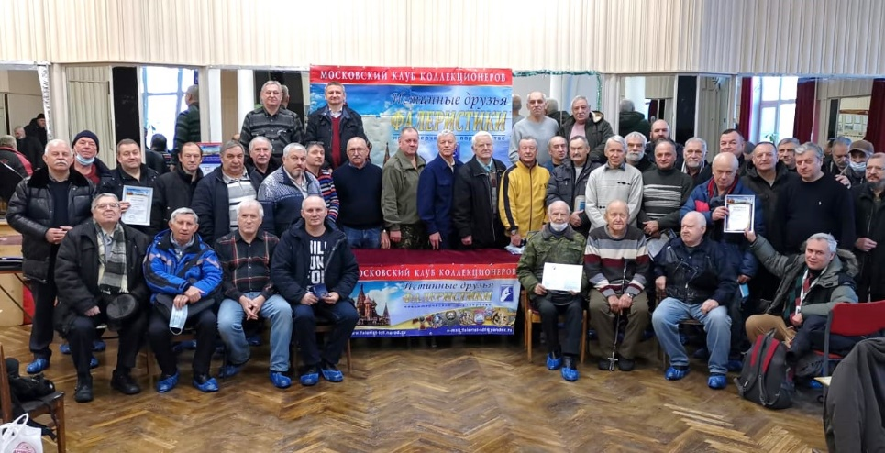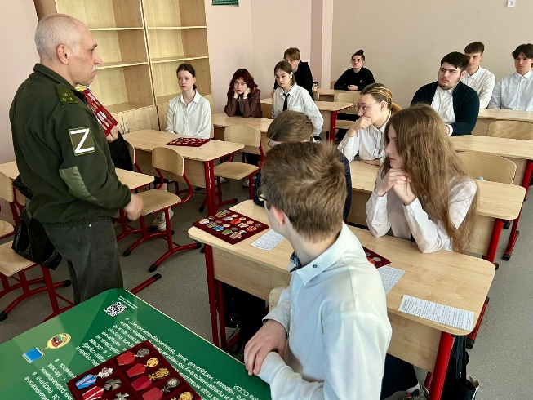

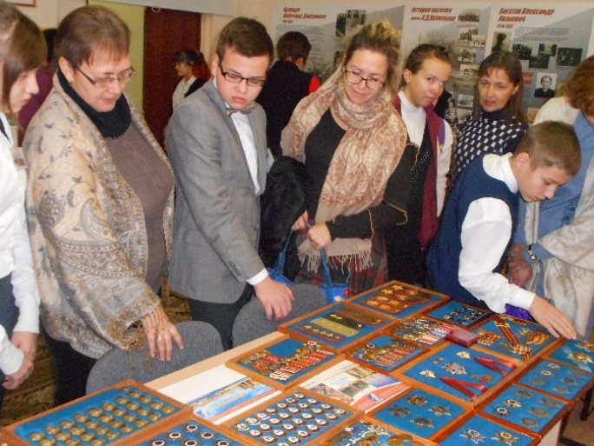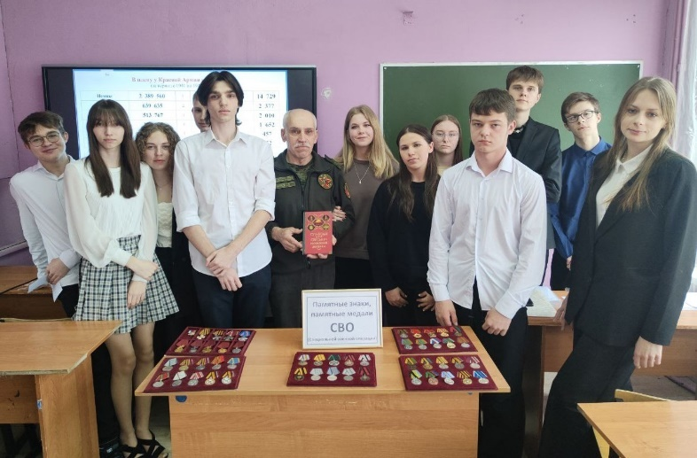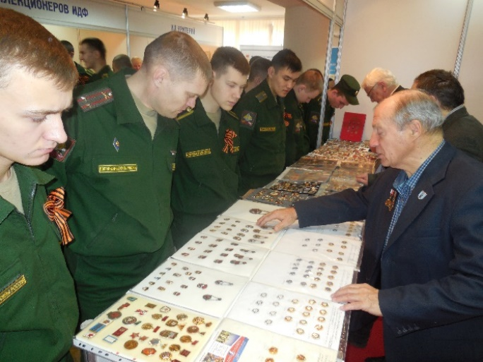

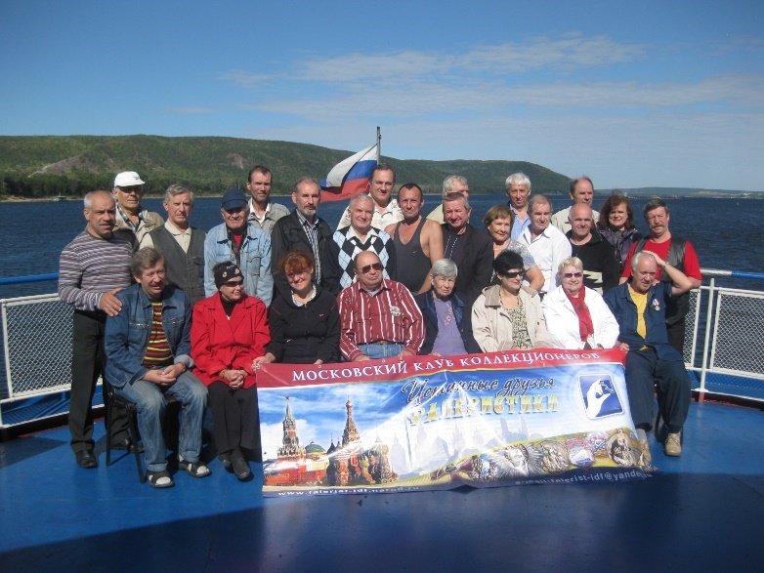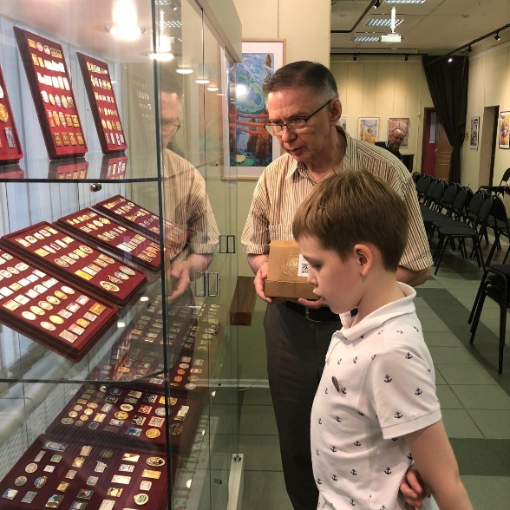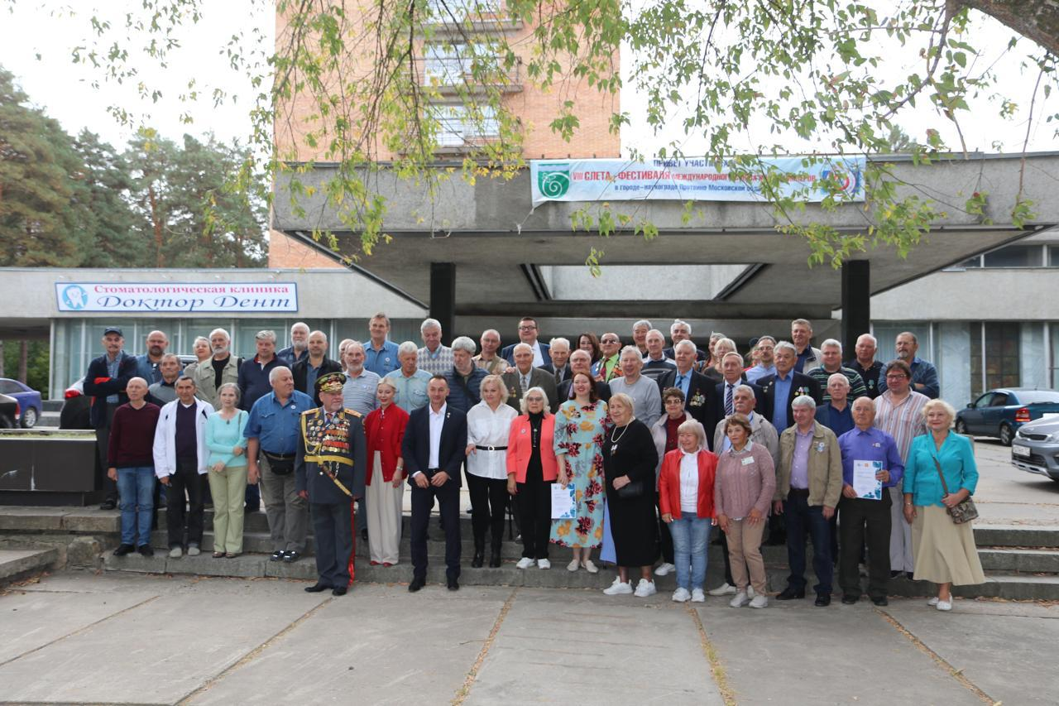

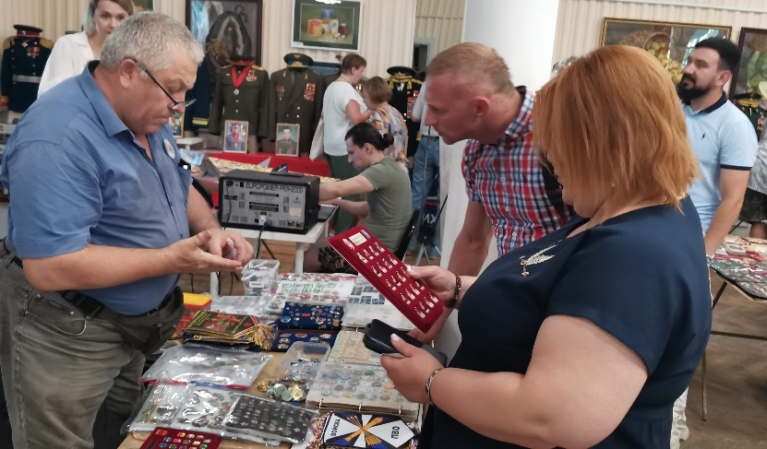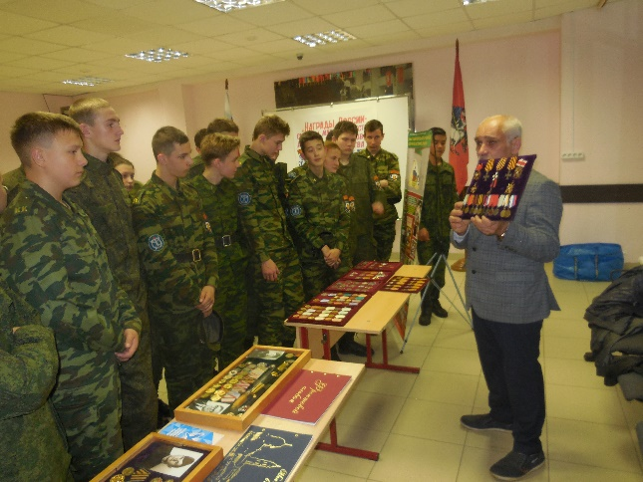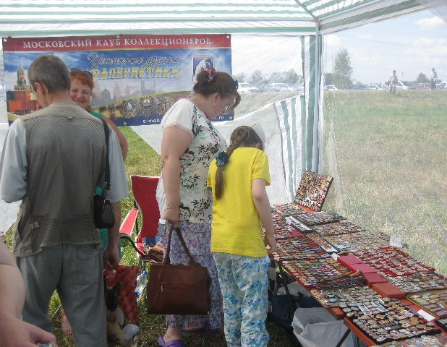

Передвижная выставочная экспозиция
«Мужество защитников Отечества в наградах, знаках и значках»

Передвижная выставочная экспозиция подготовлена Ассоциацией коллекционеров фалеристов «Истинные друзья фалеристики» в целях сохранения памяти о героических защитниках Отечества, привития гражданам интереса к истории Родины, воспитания уважительного отношения к памяти своих предков, а также для пропаганды коллекционирования предметов фалеристики.
Передвижная выставочная экспозиция «Мужество защитников Отечества в наградах, знаках и значках» включает в себя 22 красочно оформленных стенда с тематически подобранными наградами, значками и открытками, посвященными Великой Отечественной войне и нашей истории. 20 выставочных стендов представляют собой фоторамки, размерами 70см х 100см, с цветными баннерами, на которых указаны название выставочной экспозиции и название тематической подборки медалей, значков и открыток, а также фотоколлажи о проведении выставок, презентаций и встреч коллекционеров с гражданами.
Выставка предназначена для демонстрации при проведении познавательных, патриотических и презентационных мероприятий в учреждениях культуры, в учебных заведениях, в трудовых коллективах, в общественных организациях и в воинских частях. Стенды надёжно крепятся на металлический каркас из хромированных трубок. Длина экспозиции в полном сборе 20 метров. Может выставляться блоками по 3, 6, 9 и т.д. стендов. Длина и высота одного блока 2,5 метра.
Преимущественным правом на размещение выставочной экспозиции пользуются учебные заведения (школы, кадетские корпуса, колледжи, ВУЗы, военные учебные заведения), воинские части, социальные учреждения и учреждения культуры, а также общественные организации.

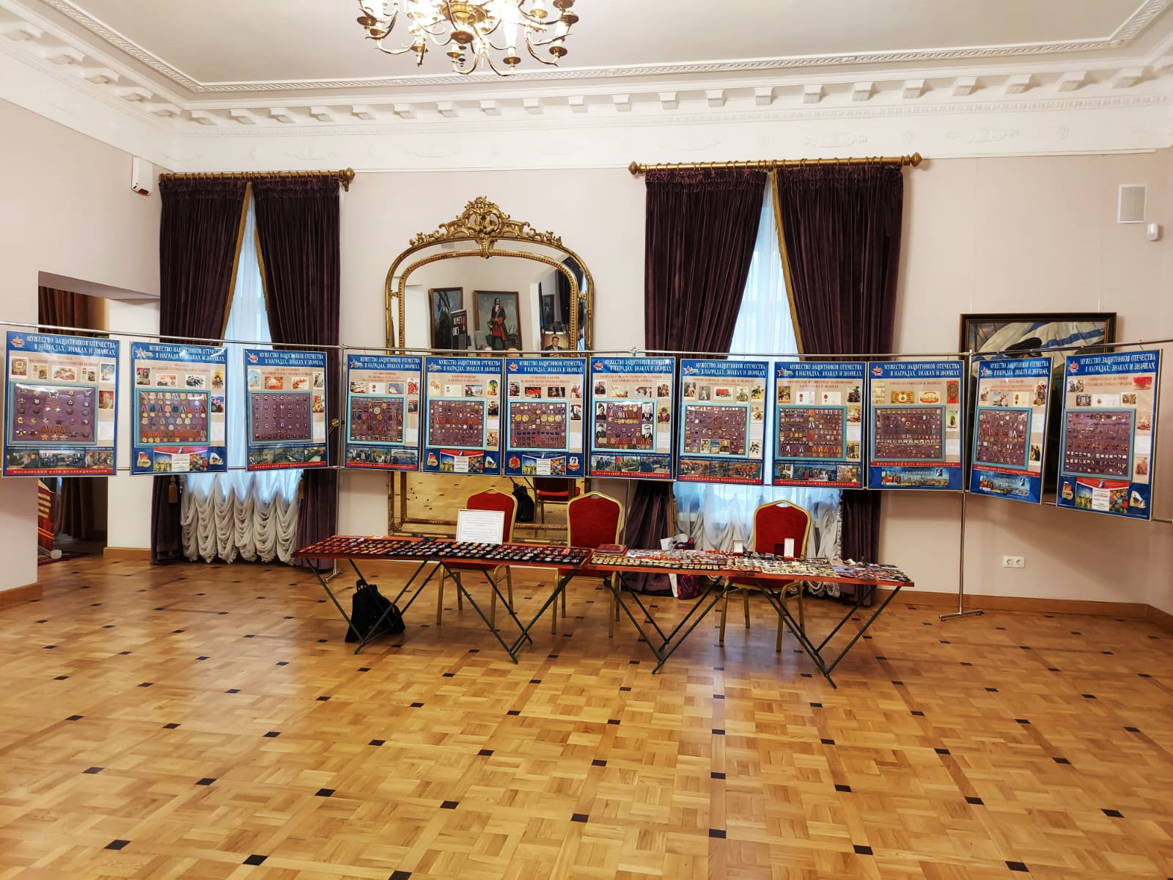

Описание стендов

Информационный стенд-1.
Стенд, представляет собой металлическую рамку с пластиковой вставкой размерами 100см х 150см. На стенде расположены прозрачные карманы из оргстекла формата А4, для размещения печатных листов с информацией о проводимой Ассоциацией коллекционеров фалеристов «Истинные друзья фалеристики» работе в учебных заведениях, учреждениях культуры и в воинских частях по сохранению исторического наследия и по патриотическому воспитанию молодежи, а также о проводимых выставках и слетах. Внизу на стендах имеются два прозрачных кармана из оргстекла для размещения рекламных визиток.

Информационный стенд-2.
Стенд, представляет собой металлическую рамку с пластиковой вставкой размерами 100см х 150см. На стенде расположены прозрачные карманы из оргстекла формата А4, для размещения печатных листов с информацией об истории образования Ассоциации коллекционеров фалеристов «Истинные друзья фалеристики» и наградах, которыми клуб награжден; в том числе и наградами клуба, которыми награждаются коллекционеры-активисты. Также там помещены обложки журналов, изданных клубом коллекционеров.
Внизу на стендах имеются два прозрачных кармана из оргстекла для размещения рекламных визиток.

Стенд «Ордена Великой Отечественной войны». Стенд, представляет собой металлическую фоторамку с оргстеклом, размерами 70см х 100см, под которым помещен цветной баннер с названием выставки и названием тематической подборки знаков, а также 7 открыток патриотической символики. Внизу на баннере фотоколлаж о выставках членов клуба. В центре на 4-х болтах крепится деревяная фоторамка с оргстеклом, размерами 40см х 50см, на которой размещены высококачественные копии 28 орденов СССР: орден Ленина, орден Трудового красного знамени, орден Знак почета, орден Красной звезды, орден Отечественной войны 1 и 2 степени, орден Красного Знамени, орден Славы 1, 2 и 3 степени, орден Суворова 1, 2 и 3 степени, орден Кутузова 1, 2 и 3 степени, орден Богдана Хмельницкого 1, 2 и 3 степени, Орден Ушакова 1 и 2 степени, орден Нахимова 1 и 2 степени, орден Александра Невского, медаль «Герой СССР» и медаль «Герой социалистического труда».

Стенд «Медали Великой Отечественной войны». Стенд, представляет собой металлическую фоторамку с оргстеклом, размерами 70см х 100см, под которым помещен цветной баннер с названием выставки и названием тематической подборки знаков, а также 6 открыток патриотической символики. Внизу на баннер клуба и два клубных значка. В центре на 4-х болтах крепится деревяная фоторамка с оргстеклом, размерами 40см х 50см, на которой размещены высококачественные копии 36 медалей СССР: За оборону Москвы, За оборону Ленинграда, За оборону Сталинграда, За оборону Севастополя, За оборону Кавказа, За оборону Одессы, За оборону Киева, За оборону Советского Заполярья, За оборону освобождение Варшавы, За оборону освобождение Белграда, За оборону освобождение Праги, За взятие Будапешта, За взятие Кенигсберга, За взятие Берлина, За взятие Вены, За победу над Германией, За доблестный труд в войне, За победу над Японией, Партизану Отечественной войны 1 и 2степени, За отвагу, За боевые заслуги, За трудовое отличие, За трудовую доблесть, Ушакова и Нахимова.

Стенд «Знаки отличия Великой Отечественной войны». Стенд, представляет собой металлическую фоторамку с оргстеклом, размерами 70см х 100см, под которым помещен цветной баннер с названием выставки и названием тематической подборки знаков, а также 6 открыток патриотической символики. Внизу на баннере фотоколлаж о выставках членов клуба. В центре на 4-х болтах крепится деревяная фоторамка с оргстеклом, размерами 40см х 50см, на которой размещены высококачественные копии 40 знаков отличия, которыми награждались офицеры и солдаты Красной Армии, а именно: Отличный стрелок, Отличный танкист, Отличный шофер, Отличный связист, Отличный сапер, Отличный минер, Отличник авиации, Отличник ПВО, Отличный дорожник, Отличный пожарник, Отличный понтонер, Отличный минометчик, Отличник желдорвойск, Отличный повар, Отличный пекарь, Отличный разведчик, Отличный торпедист, Отличный подводник, Отличный тракторист, Отличный артиллерист, Отличный пулеметчик, Снайпер, Отличник санитарной службы и Знак Гвардия. Также в рамке размещено 9 знаков отличия Народного комиссариата путей сообщения.
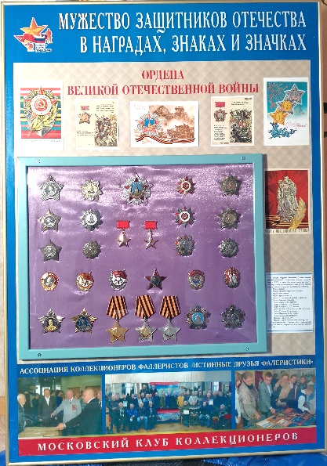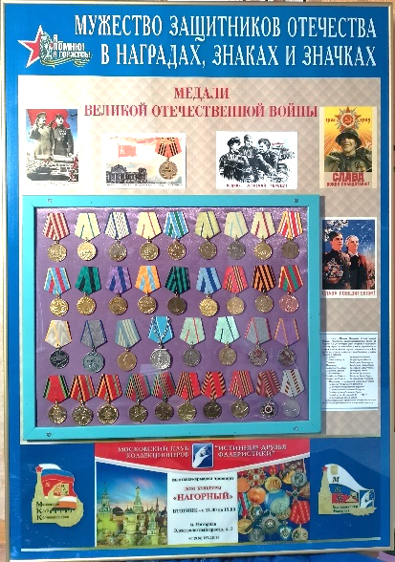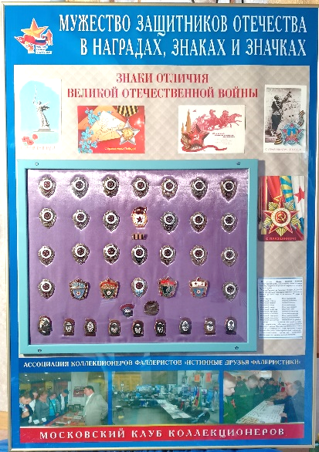

Стенд «Единство народов СССР – залог Великой Победы (Республики Советского Союза)». Стенд, представляет собой металлическую фоторамку с оргстеклом, размерами 70см х 100см, под которым помещен цветной баннер с названием выставки и названием тематической подборки знаков, а также 6 открыток патриотической символики. Внизу помещена фотография баннера Московского клуба коллекционеров. В центре на 4-х болтах крепится деревяная фоторамка с оргстеклом, размерами 40см х 50см, на которой размещены значки, посвященные СССР, и, серии значков с названиями советских республик, всего 2 медали и 89 значков. В состав Союза Советских Социалистических Республик входили 15 республик: Азербайджанская ССР, Армянская ССР, Грузинская ССР, Белорусская ССР, Украинская ССР, Российская СФСР, Казахская ССР, Киргизская ССР, Латвийская ССР, Литовская ССР, Молдавская ССР, Таджикская ССР, Туркменская ССР, Узбекская ССР, Эстонская ССР.

Стенд «Награды и знаки старших поколений – как семейная реликвия». Стенд, представляет собой металлическую фоторамку с оргстеклом, размерами 70см х 100см, под которым помещен цветной баннер с названием выставки и названием тематической подборки знаков, а также 6 открыток патриотической символики. Внизу на баннере фотоколлаж о выставках членов клуба. В центре на 4-х болтах крепится деревяная фоторамка с оргстеклом, размерами 40см х 50см, на которой размещены некоторые варианты возможного оформления семейной реликвии на ветерана Великой Отечественной войны. На представленном варианте располагается две фотографии участника войны, одна – фронтовая или юного возраста, другая – послевоенная. Между фотографиями располагаются копии наград и знаков ветеранов. Всего 5 копий орденов, 21 медаль, 9 знаков. Данный вариант оформления семейной реликвии можно использовать также, при сохранении памяти о близком родственнике или знакомом.

Стенд «Герои войны на медалях и знаках (пионеры и комсомольцы)». Стенд, представляет собой металлическую фоторамку с оргстеклом, размерами 70см х 100см, под которым помещен цветной баннер с названием выставки и названием тематической подборки знаков, а также 8 открыток патриотической символики. Внизу на баннере фотоколлаж о выставках членов клуба. В центре на 4-х болтах крепится деревяная фоторамка с оргстеклом, размерами 40см х 50см, на которой размещено несколько серий значков и отдельные значки, посвященных героям войны: генерал Карбышев, Александр Матросов, Зоя Космодемьянская, Николай Кузнецов, Николай Гастелло, Олег Кошевой и другие. В отдельном место на стенде выделено значкам, посвященным пионерам героям и членам подпольной организации «Молодая гвардия» (г. Краснодон, Луганская область). В нижней части фоторамки помещены фотографии, посвященные коллекционеру-фронтовику, сыну полка Вечеренко Г.А., а также значки с надписью «Сын полка». Всего в рамке расположены - 1 медаль и 100 значков.
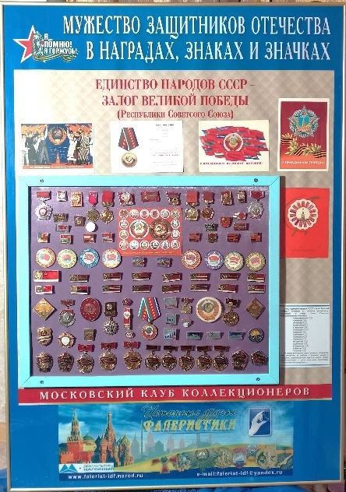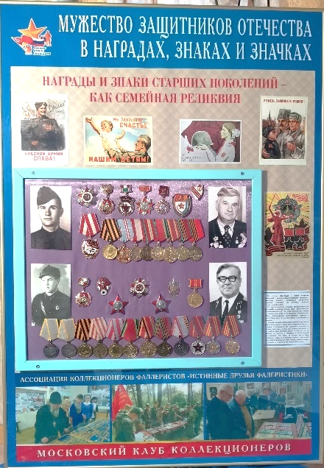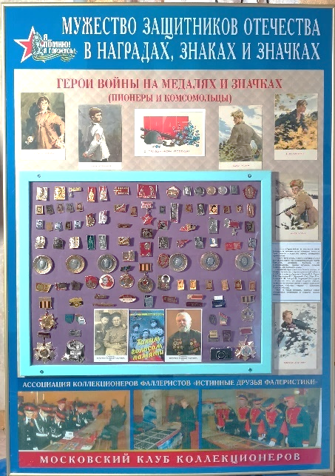

Стенд «Мемориалы и памятники защитникам Отечества на значках и медалях». Стенд, представляет собой металлическую фоторамку с оргстеклом, размерами 70см х 100см, под которым помещен цветной баннер с названием выставки и названием тематической подборки знаков, а также 4 открыток патриотической символики. Внизу на баннере фотоколлаж о выставках членов клуба. В центре на 4-х болтах крепится деревяная фоторамка с оргстеклом, размерами 40см х 50см, на которой размещены серии значков, отдельные значки и медали с изображением мемориалов и памятников защитникам Отечества. Всего в рамке размещено 117 значков. К таким сериям относятся: Монумент героическим защитникам Ленинграда (в разных цветах); Дорога жизни. Ленинград; Хатынь; Брестская крепость-герой; Мамаев курган. Волгоград; Рубежи обороны Москвы; Зеленый пояс мира и славы. Ленинград; По местам партизанских боев; Памятники Севастополя; Малая земля. Новороссийск; Пояс Славы. Одесса и другие. Большую разновидность представляют отдельные значки с изображением памятников защитникам Отечества.

Стенд «Сражения и битвы Великой Отечественной войны в значках и медалях». Стенд, представляет собой металлическую фоторамку с оргстеклом, размерами 70см х 100см, под которым помещен цветной баннер с названием выставки и названием тематической подборки знаков, а также 6 открыток патриотической символики. Внизу помещена фотография баннера Московского клуба коллекционеров и два значка. В центре на 4-х болтах крепится деревяная фоторамка с оргстеклом, размерами 40см х 50см, на которой размещено 13 медалей и 73 значка, посвященных крупным сражениям Великой Отечественной войны и их юбилеям. Многие из этих значков и медалей вручались ветеранам войны, которые воевали в этих местах и участвовали в юбилейных мероприятиях. Большинство значков и медалей выходили в честь юбилеев: обороны Москвы, Сталинградской битвы, Курской битвы, битвы за Днепр, Корсунь-Шевченковской битвы, освобождения Ленинграда от вражеской блокады, освобождения Белоруссии, а также освобождения городов и районов СССР от немецко-фашистских войск.

Стенд «Оружие Победы на значках и медалях (танки, артиллерия, самолеты, корабли)». Стенд, представляет собой металлическую фоторамку с оргстеклом, размерами 70см х 100см, под которым помещен цветной баннер с названием выставки и названием тематической подборки знаков, а также 6 открыток патриотической символики. Внизу на баннере фотоколлаж о выставках членов клуба. В центре на 4-х болтах крепится деревяная фоторамка с оргстеклом, размерами 40см х 50см, на которой размещены серии значков, отдельные значки и медали, посвященные военной техники и видам оружия, которые были разработаны в годы войны: танки, самолеты, боевые корабли и артиллерийские орудия. Всего в рамке размещено 18 медалей и 58 значков. В последние три десятилетия были выпущены памятные медали как в честь образцов техники, так в память их конструкторов. Значительно меньше выпущено значков и медалей в честь предприятий, выпускающих военную технику. При этом, имеется несколько значков и настольных медалей, вышедших в серии «Танкоград».
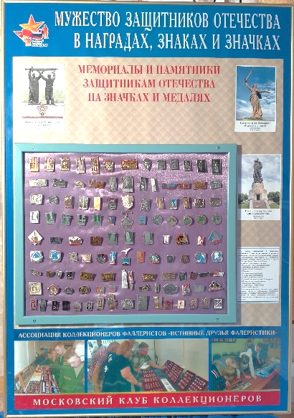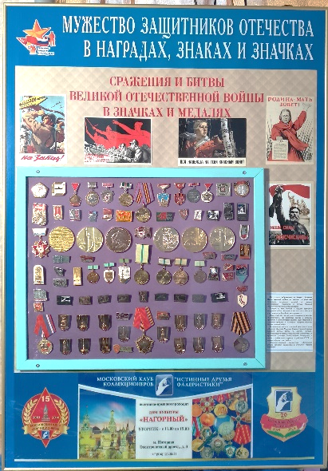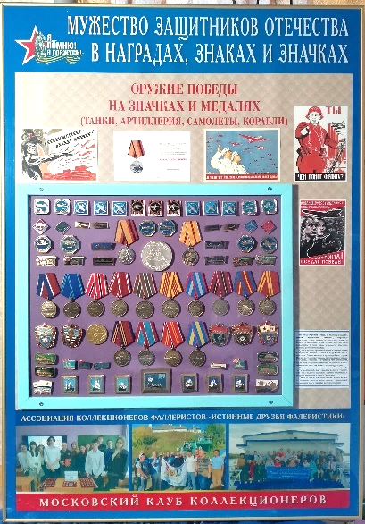

Стенд «Города-герои СССР в значках». Стенд, представляет собой металлическую фоторамку с оргстеклом, размерами 70см х 100см, под которым помещен цветной баннер с названием выставки и названием тематической подборки знаков, а также 6 открыток патриотической символики. Внизу помещена фотография баннера Московского клуба коллекционеров. В центре на 4-х болтах крепится деревяная фоторамка с оргстеклом, размерами 40см х 50см, на которой размещено несколько серий значков, посвященных городам-героям, а также отдельные значки, имеющие надпись или символику города-героя. Всего 127 значков. Официально звание «Город-герой» установлено Указом Президиум Верховного Совета СССР 8 мая 1965 года. Это почетное звание присвоено 12 городам и одной «Крепости-герой»: Москва, Минск, Киев, Севастополь, Одесса, Новороссийск, Тула, Керчь, Смоленск, Мурманск, Ленинград (Санкт-Петербург), Сталинград (Волгоград) и Брестская крепость-герой.

Стенд «Города воинской славы РФ в значках». Стенд, представляет собой металлическую фоторамку с оргстеклом, размерами 70см х 100см, под которым помещен цветной баннер с названием выставки и названием тематической подборки знаков, а также 8 открыток патриотической символики. Внизу на баннере фотоколлаж о выставках членов клуба. В центре на 4-х болтах крепится деревяная фоторамка с оргстеклом, размерами 40см х 50см, на которой размещены серии значков и отдельные значки с названиями городов, которым присвоено почетное звание Российской Федерации «Город воинской славы». Это почетное звание присвоено 47 городам. Оно введено Указом Президента РФ от 1 декабря 2006 года и присваивается за мужество, стойкость и массовый героизм, проявленные защитниками города в борьбе за свободу и независимость Отечества. В таком городе устанавливается стела с изображением герба города и текстом Указа Президента РФ. Всего в рамке размещены 1 медаль и 98 значков.

Стенд «Города трудовой доблести РФ в значках». Стенд, представляет собой металлическую фоторамку с оргстеклом, размерами 70см х 100см, под которым помещен цветной баннер с названием выставки и названием тематической подборки знаков, а также 7 открыток патриотической символики. Внизу на баннере фотоколлаж о выставках членов клуба. В центре на 4-х болтах крепится деревяная фоторамка с оргстеклом, размерами 40см х 50см, на которой размещены серии значков и отдельные значки с названиями городов, которым присвоено почетное звание Российской Федерации «Город воинской славы». Это почетное звание присвоено 47 городам. Оно введено Указом Президента РФ от 1 декабря 2006 года и присваивается за мужество, стойкость и массовый героизм, проявленные защитниками города в борьбе за свободу и независимость Отечества. В таком городе устанавливается стела с изображением герба города и текстом Указа Президента РФ. Всего в рамке размещен 71 значок.
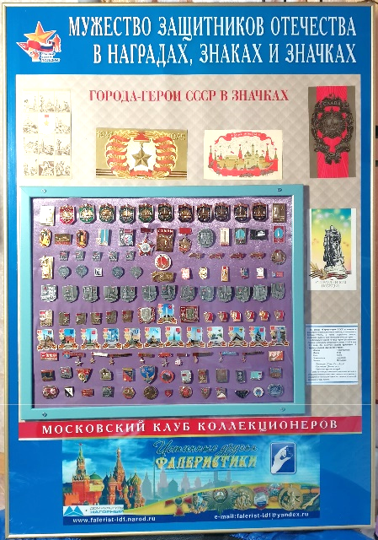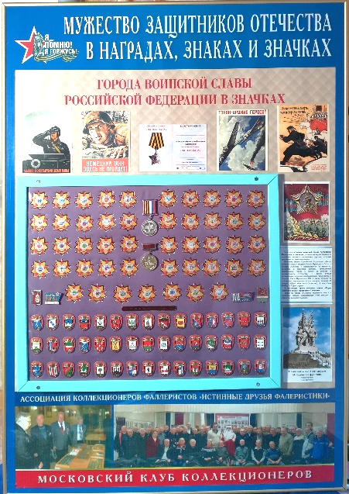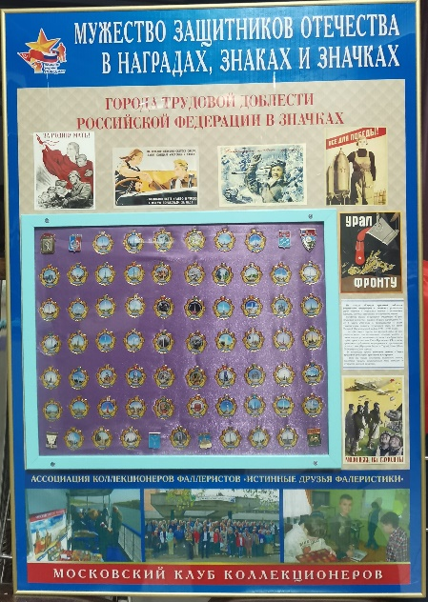

Стенд «Героическая история страны на гербах городов». Стенд, представляет собой металлическую фоторамку с оргстеклом, размерами 70см х 100см, под которым помещен цветной баннер с названием выставки и названием тематической подборки знаков, а также 8 открыток патриотической символики. Внизу помещена фотография баннера Московского клуба коллекционеров и два значка. В центре на 4-х болтах крепится деревяная фоторамка с оргстеклом, размерами 40см х 50см, на которой размещено 95 значков, посвященных гербам городов СССР и Российской Федерации, на которых изображена военная символика героической истории этих мест. Отдельным отличием некоторых значков является наличие на нем орденов, что свидетельствует о награждении области или города государственной наградой. Награждение областей и городов государственными наградами впервые стало применяться в Советском Союзе, как знак отличия за высокие достижения предприятий и учреждений региона в социалистическом строительстве.

Стенд «Музеи России в значках и медалях». Стенд, представляет собой металлическую фоторамку с оргстеклом, размерами 70см х 100см, под которым помещен цветной баннер с названием выставки и названием тематической подборки знаков, а также 7 открыток патриотической символики. Внизу на баннере фотоколлаж о выставках членов клуба. В центре на 4-х болтах крепится деревяная фоторамка с оргстеклом, размерами 40см х 50см, на которой размещены серии значков, а также отдельные значки, посвященные музеям СССР, Российской Федерации и бывших республик Советского Союза. Всего 118 значков. Значки музейной тематики разделяются по классификации музеев: естественнонаучные, научно-технические, музеи искусства, архитектурные, художественные, историко-архитектурные и историко-художественные (дворцы-музеи, музей-усадьбы, музеи-памятники), музыкальные, театральные, литературные, исторические, мемориальные, краеведческие. Также музеи подразделяются по признаку принадлежности: государственные, ведомственные, муниципальные и частные.

Стенд «Российские и советские полководцы на медалях и значках». Стенд, представляет собой металлическую фоторамку с оргстеклом, размерами 70см х 100см, под которым помещен цветной баннер с названием выставки и названием тематической подборки знаков, а также 7 открыток патриотической символики. Внизу на баннере фотоколлаж о выставках членов клуба. В центре на 4-х болтах крепится деревяная фоторамка с оргстеклом, размерами 40см х 50см, на которой размещены медали и серии значков, с изображением российских и советских полководцев и флотоводцев, маршалов Победы. Чаще всего на значках и медалях изображены: Александр Невский, Дмитрий Донской, Кузьма Минин и Дмитрий Пожарский, Петр Первый, Суворов Александр Васильевич, Ушаков Федор Федорович, Нахимов Павел Степанович, Кутузов Михаил Илларионович, Сталин Иосиф Виссарионович, Жуков Георгий Константинович. В рамке размещено 13 памятных медалей силовых структур и общественных организаций и 110 значков с изображением отечественных полководцев.
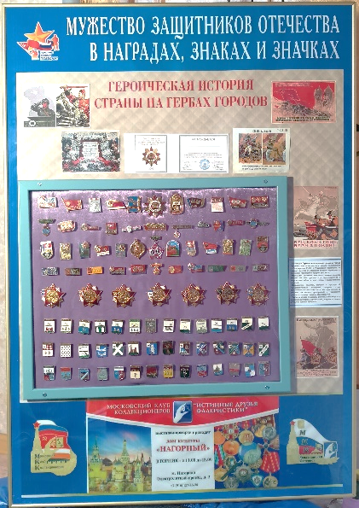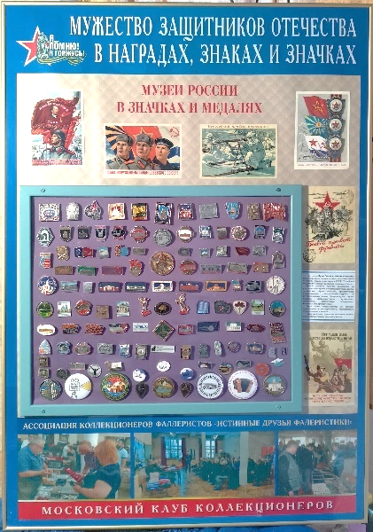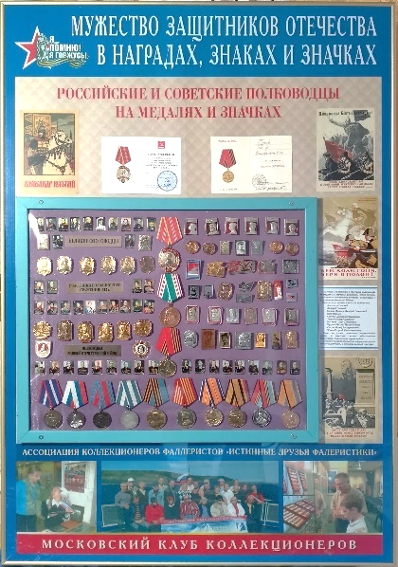

Стенд «Памятные знаки ветеранского движения СССР (фронты, армии, дивизии, корпуса, полки)». Стенд, представляет собой металлическую фоторамку с оргстеклом, размерами 70см х 100см, под которым помещен цветной баннер с названием выставки и названием тематической подборки знаков, а также 6 открыток патриотической символики. Внизу помещена фотография баннера Московского клуба коллекционеров. В центре на 4-х болтах крепится деревяная фоторамка с оргстеклом, размерами 40см х 50см, на которой размещено 6 медалей и 63 значка ветеранского движения СССР. Ветеранское движение стало активно работать с 1956 года, после создания Советского комитета ветеранов войны. По его инициативе стали проводиться всесоюзные и региональные встречи ветеранов фронтов, армий, дивизий, корпусов и полков. Ветераны посещали места боев, создавали мемориалы и памятники в местах захоронения своих боевых товарищей. К таким встречам выпускались памятные значки, которые вручались ветеранам. По информации некоторых коллекционеров, собирающих ветеранские знаки, их изготовлено более 5 тысяч разновидностей.

Стенд «9 мая - День Победы в значках и медалях». Стенд, представляет собой металлическую фоторамку с оргстеклом, размерами 70см х 100см, под которым помещен цветной баннер с названием выставки и названием тематической подборки знаков, а также 7 открыток патриотической символики. Внизу помещена фотография баннера Московского клуба коллекционеров. В центре на 4-х болтах крепится деревяная фоторамка с оргстеклом, размерами 40см х 50см, на которой размещены 4 медали и 87 значков, с надписью «9 мая» или «День Победы». Отличительной особенностью этих значков является изображение на лицевой стороне даты 9 мая и других символов, свидетельствующих об этом Дне воинской славы. Отдельным блоком на стенде выделены значки и памятные медали общественных организаций, посвященные работе по патриотическому воспитанию молодежи.

Стенд «Юбилеи Победы в значках и медалях». Стенд, представляет собой металлическую фоторамку с оргстеклом, размерами 70см х 100см, под которым помещен цветной баннер с названием выставки и названием тематической подборки знаков, а также 7 открыток патриотической символики. Внизу помещена фотография баннера Московского клуба коллекционеров и два значка. В центре на 4-х болтах крепится деревяная фоторамка с оргстеклом, размерами 40см х 50см, на которой размещены 10 медалей и 92 значка, посвященные юбилеям Победы. Отличительной особенностью этих значков является изображение на лицевой стороне даты или надписи о юбилее Победы. Отдельным блоком на стенде размещены юбилейные медали общественных организаций к памятным датам.
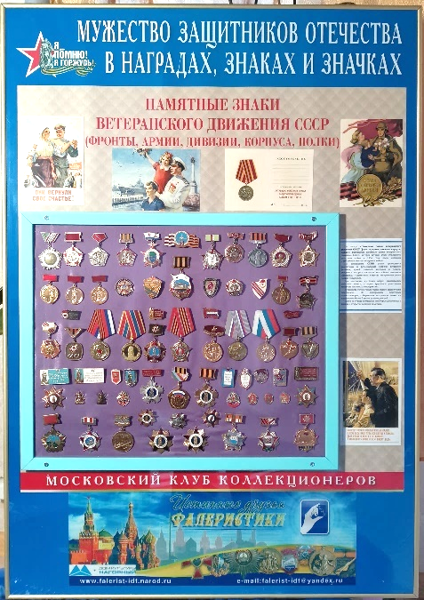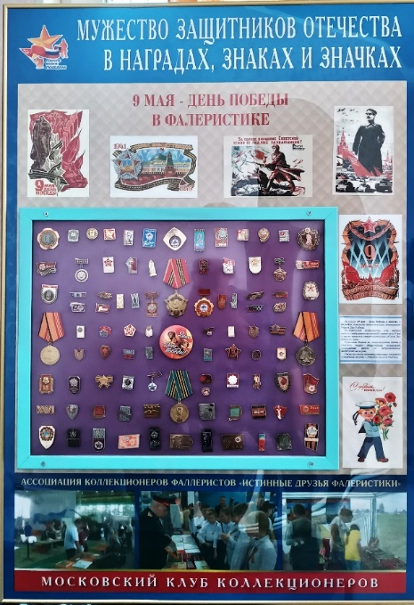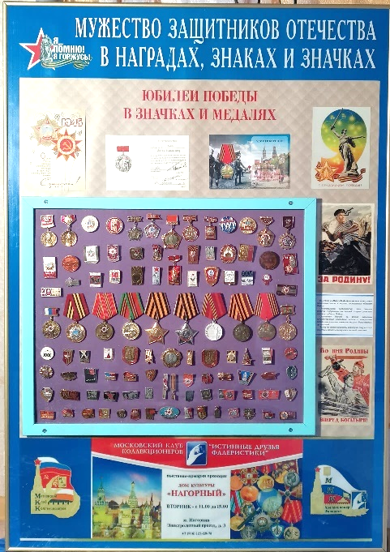

Стенд «Значки мест массового уничтожения людей в концентрационных лагерях Европы». Стенд, представляет собой металлическую фоторамку с оргстеклом, размерами 70см х 100см, под которым помещен цветной баннер с названием выставки и названием тематической подборки знаков, а также 5 открыток патриотической символики. Внизу на баннере фотоколлаж о выставках членов клуба. В центре на 4-х болтах крепится деревяная фоторамка с оргстеклом, размерами 40см х 50см, на которой помещена карта с концентрационными лагерями на территории Европы и таблица с числом жертв, а также 22 значка о некоторых лагерях и 25 значков, посвященных жертвам блокады Ленинграда. К началу нападения фашистской Германии и её союзников на СССР на территории Германии и других европейских стран уже имелось около тысячи крупных концентрационных лагерей и их филиалов. Через эти лагеря прошло около 18 млн. человек, из которых не менее 11 млн. человек было уничтожено. Некоторые цифры по лагерям:
Наименование лагеря | Через лагерь прошло | Уничтожено
Дахау (Германия, открыт в 1933г.) | 280 тыс. чел. | 66 тыс. чел.
Бухенвальд (Германия, открыт в 1937г.) | 238 тыс. чел. | 56 тыс. чел.
Равенсбрюк (Германия, открыт в 1939г.) | 132 тыс. чел. | 93 тыс. чел.
Заксенхаузен (Германия, открыт в 1936г.) | 200 тыс. чел. | 100 тыс. чел.
Маутхаузен (Австрия, открыт в 1938г.) | 300 тыс. чел. | 123 тыс. чел.
Штутгоф (Польша, открыт в 1939г.) | 110 тыс. чел. | 65 тыс. чел.
Освенцим (Польша, открыт в 1940г.) | более 1,5 млн. чел. | 1,1 млн. чел.
Майданек (Польша, открыт в 1941г.) | около 1 млн. чел. | 360 тыс. чел.
Треблинка (Польша, открыт в 1941г.) | около 1 млн. чел. | 800 тыс. чел.

Стенд «Владимир Высоцкий – актер, поэт и певец о подвиге советского солдата». Стенд, представляет собой металлическую фоторамку с оргстеклом, размерами 70см х 100см, под которым помещен цветной баннер с названием выставки и названием тематической подборки знаков, а также 6 открыток патриотической символики. Внизу помещена фотография баннера Московского клуба коллекционеров и два значка. В центре на 4-х болтах крепится деревяная фоторамка с оргстеклом, размерами 40см х 50см, на которой размещено 50 значков, посвященных Владимиру Высоцкому, как актеру, поэту и певцу, воспевающему мужество советского солдата, его жертвенность и преданность Родине. На значках, где В.Высоцкий показан как поэт и автор-исполнитель песен, он изображен вместе с гитарой или на них написаны слова из его стихов и песен. На значках, где В.Высоцкий показан как актер кино, его изображают в гриме из фильма с указанием названия фильма. На значках, где В.Высоцкий показан как актёр театра, указано наименование театра или указано название спектакля с его участием.
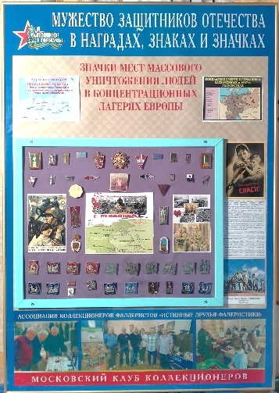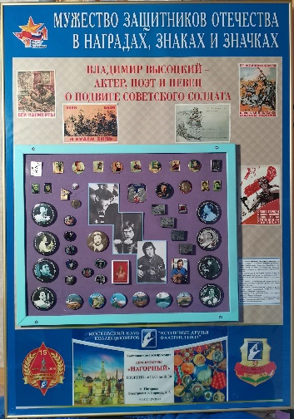

Указанная выше тематическая подборка значков и медалей является обновляемой и дополняемой другими интересными тематическими подборками значков медалей и документов.
По всем организационным вопросам, связанным с проведением выставочных мероприятий в вашем учреждении, обращаться к директору Ассоциации коллекционеров фалеристов «ИДФ» Бычкову Сергею Владимировичу, тел. +7 (916) 127–28-76; e-mail: kot584@mail.ru.
При заключении договора на размещение передвижной выставочной экспозиции в конкретном учреждении, заявитель обязуется обеспечить сохранность и безопасность выставочной экспозиции, обеспечить проведение торжественного открытия выставки, а также проведение круглых столов и презентаций для школьников, кадет, студентов, ветеранов и других жителей своего района.

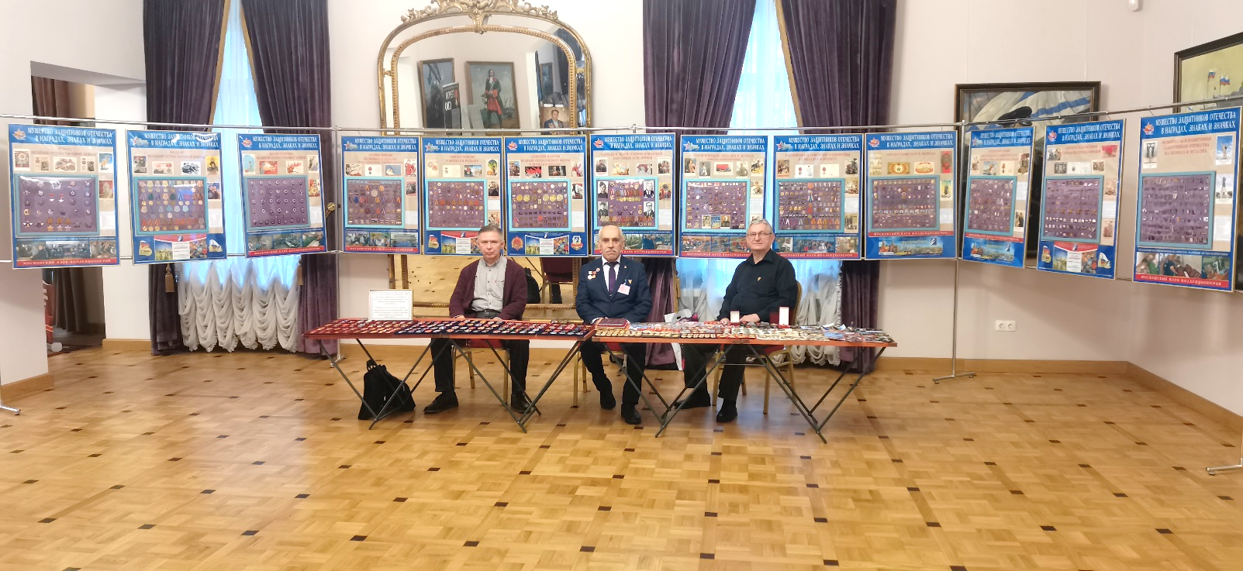

Общественная инициатива по празднованию
80-летия Победы советского народа в Великой Отечественной войне

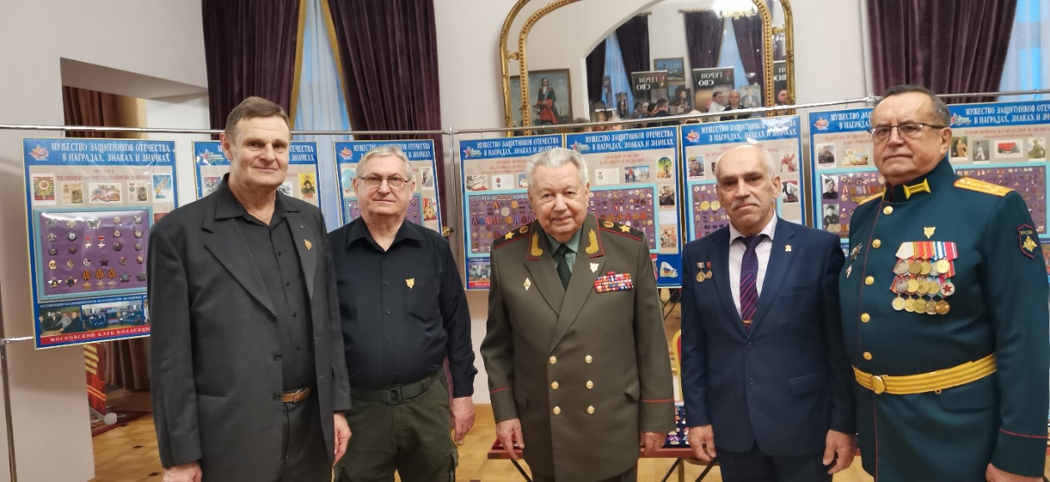
Первая презентация выставки состоялась 14 ноября 2024 года в фойе Культурного центра Вооруженных Сил Российской Федерации в г. Москве в ходе V отчетно-выборной конференции Общероссийской общественной организации ветеранов Вооруженных Сил РФ.

Выставку посетили и познакомились с каждым стендом председатель Совета ОООВ ВС РФ, генеральный инспектор МО РФ генерал армии Виктор Федорович Ермаков, первый заместитель начальника Главного военно-политического управления Вооруженных Сил Российской Федерации генерал-майор Сергей Гусев, дважды Герой Советского Союза лётчик-космонавт СССР генерал-полковник Пётр Ильич Климук, руководитель новой ветеранской организации «Войсковое братство «СВОи», участник СВО Герой Российской Федерации полковник Иван Шиц, а также руководители 89-и региональных отделений ОООВ ВС РФ и 50-и ветеранских организаций видов и родов войск.

В освещении блока с наградами СВО принимал участие молодой офицер, ветеран СВО, кавалер ордена Мужества старший лейтенант Файзулин Руслан Валерьевич (на фото в центре, вместе с генералом армии Ермаковым В.Ф. и летчиком-космонавтом дважды героем СССР генерал-полковником Климук П.И.).

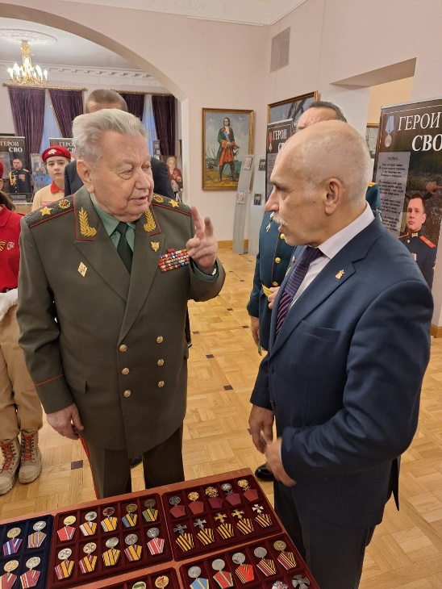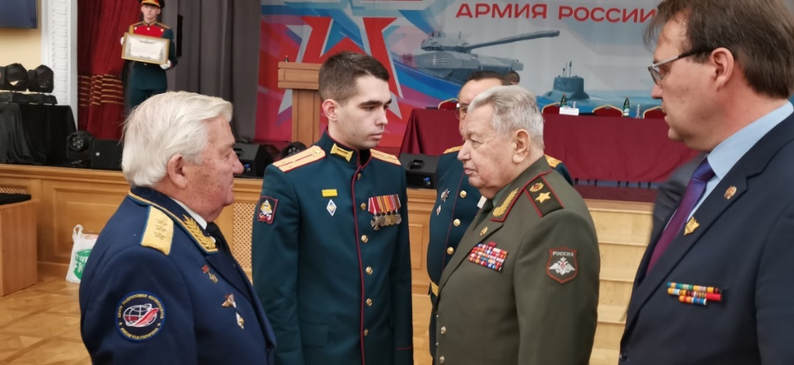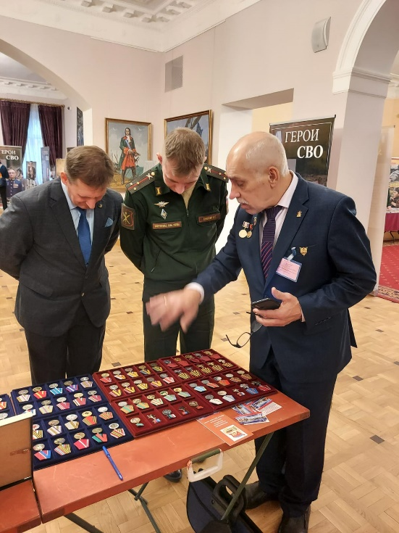
Выставочная экспозиция государственных и ведомственных наград, вручаемых участникам Специальной военной операции, а также медали и знаки общественных организаций, выпущенные в память событий, происходивших в Донецкой и Луганской народных республиках с 2014 года.

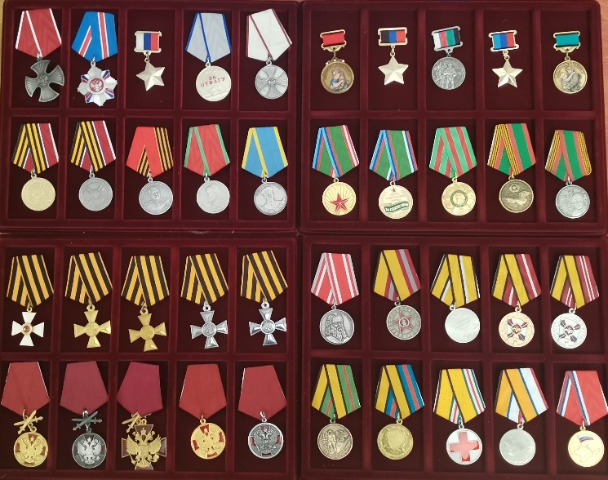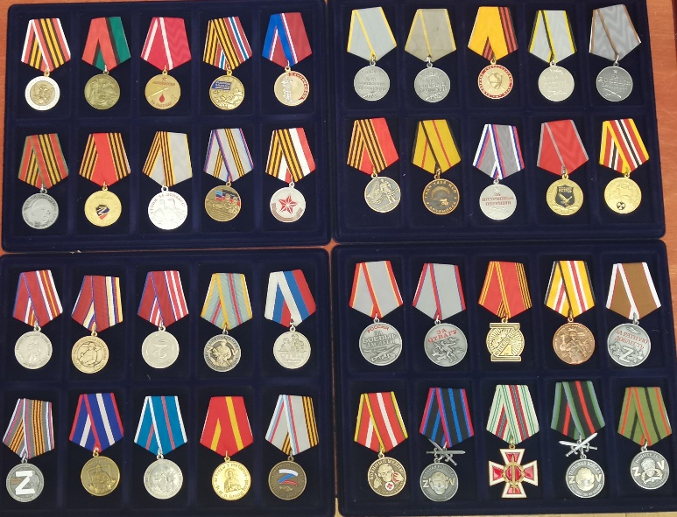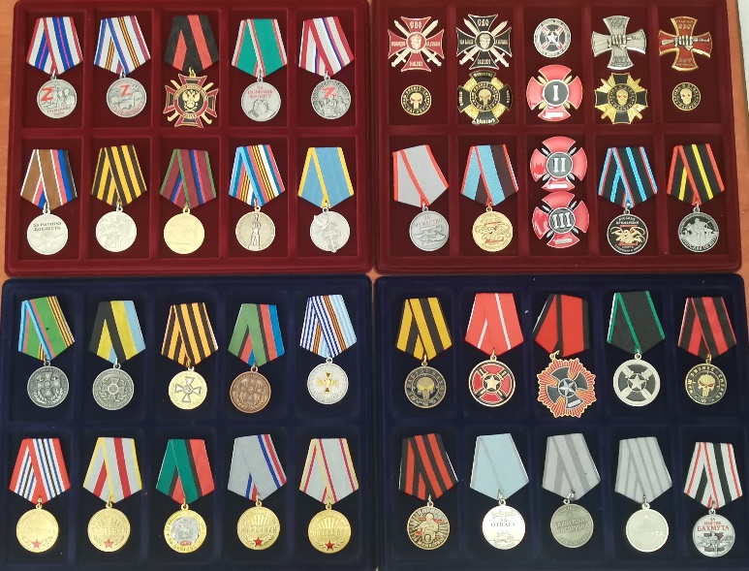

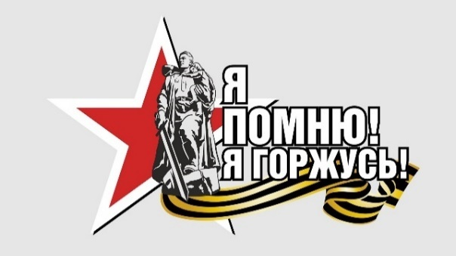

ПЕРЕЧЕНЬ ПЛАНИРУЕМЫХ ВЫСТАВОЧНЫХ МЕРОПРИТЯТИЙ
на 2025 год
№  п/п | Наименование учреждения (организации),  заявившей о готовности установить у себя передвижную выставочную экспозицию | Предварительные  сроки
1. | Совет Федерации Федерального Собрания Российской Федерации (письмо в проработке)
2. | Государственная Дума Федерального Собрания Российской Федерации (письмо в проработке)
3. | Академия Генерального штаба Вооруженных Сил Российской Федерации (письмо в проработке)
4. | Военный университет Министерства обороны Российской Федерации (письмо в проработке)
5. | Академия МЧС России (письмо в проработке)
6. | Городской округ Химки (Совет ветеранов)
7. | ГБУК г. Москвы «Объединение культурных центров Зеленоградского административного округа»
8. | ГБУК г. Москвы «Объединение культурных центров Северо-Западного административного округа»
9. | ГБУК г. Москвы «Объединение культурных центров Юго-Западного административного округа»
10. | ГАУК г. Москвы «Культурный центр «Зеленоград»
11. | Муниципальное учреждение «Молодежный центр «Юность» Богородского городского округа
12. | Патриотический марафон Ассоциации коллекционеров «ИДФ» по Крыму и Донбассу

ПАРТНЁРЫ
Ассоциации коллекционеров фалеристов «Истинные друзья фалеристики»

Общероссийская общественная организация ветеранов Вооруженных Сил Российской Федерации

Общероссийская общественная организация «Российский союз офицеров запаса»

Общественная организация ветеранов Главного военно-политического управления ВС РФ «Соратники»

Фонд выпускников военных учебных заведений «Заслуги. Кодекс. Память. Честь» (ЗКПЧ)

Региональная общественная организация «Московское нумизматическое общество»

Международный Союз Коллекционеров

Редакция альманаха «Лавка Коллекционера»

Дом культуры «Нагорный» - обособленное структурное подразделение «ОКЦ ЮАО»

